سازمان فناوری اطلاعات ایران

دستورالعمل اجرا و پیادهسازی پلتفرم نوآوری باز

معاونت سیاستگذاری و اعتباربخشی فناوری اطلاعات

با توجه به مصوبه هیات عامل سازمان فناوری اطلاعات ایران در خصوص طرح تاسیس پلتفرمی جهت ایجاد ارتباطات چندسویه فیمابین سازمانهای دولتی، بخش خصوصی و شهروندان با هدف حل مسائل ملی و استفاده از فرصتهای موجود، معاونت سیاستگذاری و اعتباربخشی فناوری اطلاعات سازمان فناوری اطلاعات دستورالعمل اجرا و پیادهسازی این پلتفرم را به شرح زیر طراحی و تدوین نموده است. این دستورالعمل که بر اساس مصوبه مذکور طراحی شده است، شامل تبیین ارتباطات، تعاملات و قواعد رفتاری فیمابین موجودیتهای شرح داده شده در پلتفرم، زیرسیستمهای لازم برای اجرای این پلتفرم(شامل زیر سیستم شناسایی مشکلات، مسائل و فرصتهای موجود، زیرسیستم آگاه سازی عمومی/ بخش خصوصی و زیرسیستم اجرا و ورود/خروج به/از پلتفرم)، سناریوهای حاکم بر مالکیت محصول، مدل کسب و کار پلتفرم نوآوری باز و در نهایت دستورالعمل اجرایی پلتفرم نوآوری باز به صورت مرحله به مرحله است.
الف) ارتباطات، تعامل و قواعد رفتاری موجودیتهای پلتفرم نوآوری باز
پلتفرم نوآوری باز سازمان فناوری اطلاعات دارای سه زیر سیستم کارکردی مجزا و بهم پیوسته است. این سه زیر سیستم عبارتند از زیر سیستم شناسایی مشکلات، مسائل و فرصتهای موجود؛ زیر سیستم آگاه سازی و اعلان عمومی؛
زیر سیستم شناسایی مشکلات، مسائل و فرصتهای موجود
این زیرسیستم مرتبط با شناسایی مشکلات، مسائل و فرصتهای موجود در بخش دولتی و همچنین بخش خصوصی است. در این زیر سیستم سازمان دولتی از یکسو مبتنی بر فرصتهای موجود در سازمان یا کشف و شناسایی مشکلات درون سازمان و یا مشکلات مرتبط با شهروندان مبادرت به طرح مساله کرده و از طریق پلتفرم نوآوری باز سازمان فناوری اطلاعات به جستجوی پیشنهاددهنده طرح به منظور شناسایی راهحلهای ممکن و یا مجریان احتمالی میکند. از سوی دیگر، موجودیت بخش خصوصی در قالب پیشنهاددهنده میتواند مساله یا مشکلی را که بخشی یا همة شهروندان با آن مواجه هستند را شناسایی و درخواست خود را به پلتفرم نوآوری باز به منظور ارائه راه حل ارائه نماید. هدف اصلی این زیر سیستم شناسایی مشکلات، پیشبینی فرصتها و ارائه پیشنهادات توسط موجودیتهای مرتبط است. قواعد ارتباطی و کنترلی این زیر سیستم عبارتند از:
رویه 1: پیشنهاد میگردد سازمان دولتی به شناسایی مشکل عمومی در سطح جامعه بپردازد که باید به شیوهای حل گردد؛ این مساله از طریق تشکیل کارگروه مشخصی از متخصصان در خصوص شناسایی مسائل، کشف فرصتهای موجود و شکافهای اصلی در ارائه خدمات به مردم امکانپذیر میگردد؛
قاعده 1: تشکیل کارگروه تخصصی در هر سازمان دولتی بطور درونی شکل گرفته و این کارگروه میتواند شامل نماینده سازمان فناوری اطلاعات باشد؛
رویه 2: پیشنهاد میگردد سازمان دولتی فهرستی از منابع فیزیکی و دانشی موجود به منظور حمایت از حل مساله تهیه نماید؛ این مساله از طریق همان کارگروه تخصصی صورت میگیرد.
قاعده 1: هدف این پلتفرم دسترسی باز به دادههای دولتی و مرتبط با شهروندان است. بر این اساس کارگروه تخصصی بهتر است منابع فیزیکی، زیرساختها و همچنین دانش فنی و ضمنی لازم برای ارائه به پیشنهاددهندگان به منظور اجرا و پیادهسازی راهحلهای ممکن را فهرست و ارائه کند. بدیهی است سازمان دولتی در ارائه این موارد به پیشنهاددهنده متعهد است.
رویه 3: سازمان دولتی میتواند از طریق همان کارگروه تخصصی فهرستی از ریسکهای موجود، اثرات اجتماعی و مزایای احتمالی ناشی از توسعه خدمت/خدمات مختلف تهیه و در پاسخ به مساله شناسایی شده ارائه نماید؛
رویه 4: بخش خصوصی میتواند با توجه به مسائل شناسایی شده در سطح جامعه و یا بر اساس مسائل سازمانهای دولتی به طرح مساله در پلتفرم نوآوری باز سازمان فناوری اطلاعات نماید؛
قاعده 1: این طرح باید شامل هدف طرح، مشکل شناسایی شده، دامنه مساله، اثرات اجتماعی و سیاسی، اقتصادی و فرهنگی، سازمان دولتی مرتبط، درخواستها و منابع مورد نیاز باشد.
قاعده2: کمیته رصد و پایش پلتفرم نوآوری باز سازمان فناوری اطلاعات میتواند طرحهای مرتبط با مشکل ارائه شده توسط بخش دولتی و خصوصی را بر اساس استاندارد پلتفرم بررسی و در صورت تایید به زیرسیستم آگاهسازی عمومی وارد نماید.
قاعده3: در شرایطی که ارائه کننده مشکل یک شرکت از بخش خصوصی باشد که در ارائه راهحل توانمند بوده، کمیته رصد و پایش میتواند پس از بررسی و تایید مستقیما این موضوع را به زیر سیستم ورود به پلتفرم ارسال نماید.
قاعده4: کمیته رصد و پایش وظیفه تشخیص حاکمیتی بودن و یا غیرحاکمیتی بودن دادههای قابل انتقال به بخش خصوصی را داراست که دستورالعمل آن بر اساس نوع داده در بخش مالکیت محصول/خدمت ارائه شده است.
ملاحظات اجرایی:
الف) در این مرحله همة ریسک ناشی از عدم موفقیت طرح متوجه سازمان دولتی است. بر این اساس سازمان دولتی باید بتواند با طراحی دقیق مساله، جوانب آن و همچنین تبیین دقیق اثرات اجتماعی، فرهنگی، سیاسی، اقتصادی و زیست محیطی مساله طرح دقیق و منسجمی را طراحی و ارائه نماید. در شرایطی که بخش خصوصی مسالهای را صورتبندی نماید، کمیته رصد و پایش ملزم به بررسی دقیق و در صورت نیاز ارجاع به پیشنهاددهده به منظور تکمیل طرح است. در شراطی که کمیته رصد و پایش توانمندی لازم برای بررسی طرح را دار نباشد، جلسه/جلساتی مشترک با پیشنهادکننده برگزار و تا تببین دقیق بیانیه طرح مساله به زیر سیستم ورود به پلتفرم ارجاع نمیگردد.
ب) کمیته رصد و پایش پلتفرم نوآوری باز شامل رییس سازمان فناوری اطلاعات و یا نماینده وی، مدیر مرکز توانمندسازی شرکتهای نوپا سازمان فناوری اطلاعات، دو نفر از اعضای هیات عامل سازمان، یک نفر عضو فنی به منظور پایش فنی طرح، یک نفر عضو رسمی از سازمان دولتی ذیربط و یا نمایندگان رسمی این افراد است.
زیرسیستم آگاه سازی عمومی/بخش خصوصی:
این زیر سیستم با هدف آگاهسازی بخش عمومی شامل مردم و بخش خصوصی به منظور اجرای پروژههای سازمان دولتی است. این زیر سیستم شامل دو رویه استاندارد و مرحله به مرحله است: نخست آنکه بر اساس نتایج حاصل شده از زیرسیستم قبل، فرصتها و مشکلات موجود به اگاهی عمومی رسیده و در مرحله دوم صلاحیت پیشنهاد دهندگان طرح مورد ارزیابی و بررسی قرار میگیرد. رویه های این زیر سیستم عبارتند از:
رویه 1: پیشنهاد میشود سازمان دولتی از طریق پلتفرم نوآوری باز و مبتنی بر دستورالعمل بارگزاری طرح مساله گزارش مشخصی در خصوص مساله، ریسکهای موجود، منابع و زیرساختها و دامنه عملیات پروژه اعلام و در یک فرآیند مشخص به بخش خصوصی یا سایر سازمانهای دولتی برساند؛
قاعده 1: پلتفرم نوآوری باز سازمان فناوری اطلاعات میتواند با استفاده از یک کانال مشخص ارتباطی با بخش خصوصی که دسترسی آزاد و باز دارد، طرح مساله سازمان دولتی را به بخش خصوصی اعلام کرده و درخواست خود را مبنی بر دریافت طرحهای پیشنهادی ارائه نماید.
قاعده 2: هر موجودیتی در بخش خصوصی میتواند درخواست خود را به این پلتفرم ارسال کند. پلتفرم نسبت به مالکیت فکری طرحها متعهد بوده و به شفافیت و برابری نسبت به دریافت طرحهای مختلف از پیشنهاددهندگان متعهد است.
رویه 2: پلتفرم نوآوری باز میتواند با توجه به بیانیه دریافت شده از سازمان دولتی و با توجه به گزارش کمیته رصد و پایش، گروه مخاطبان هدف، شامل همة موجودیتهای ممکن برای ارائه طرحهای مختلف را تعیین و اعلام کند؛
رویه 3: کمیته رصد و پایش پلتفرم نوآوری سازمان فناوری اطلاعات میتواند معیارهای سنجش و ارزیابی صلاحیت ارائه دهندگان خدمات را تشریح و چگونگی فرآیند ارزیابی را در مسیری روشن در این پلتفرم شرح دهد؛
ملاحظات اجرایی:
پیشنهاد میشود پلتفرم نوآوری باز همة طرحهای پیشنهادی را بر اساس یک الگوی استاندارد بررسی و نتایج را بطور شفاف در اختیار همة پیشنهاددهندگان ارائه نماید؛
با توجه به اینکه ریسک عدم انجام طرح و عدم اجراییسازی متوجه پیشنهاددهنده طرح است لذا کمیته رصد و پایش میتواند فهرستی از رویههای اولیه برای انتخاب صلاحیت فنی پیشنهادهندگان را ارائه نماید؛
پلتفرم نوآوری باز میتواند ارزیابی منسجمی از ادعای سازمان دولتی در خصوص توانمندی این سازمان در خصوص ارائه زیرساختها، منابع و دانش فنی مورد نیاز برای پیشنهاددهنده به عمل آورد. این مساله از طریق تهیه یک رویه استاندارد به منظور سنجش آمادگی سازمان دولتی به منظور طرح مساله است و پیش از اعلان عمومی صورت میپذیرد؛
زیرسیستم اجرا و ورود/خروج به/از پلتفرم:
هدف این زیرسیستم عقد قرارداد با پیشنهادکنندگان اصلی است. این زیر سیستم بطور کلی شامل دو هدف ورود به پلتفرم و خروج از پلتفرم نوآوری باز سازمان فناوری اطلاعات است. بر این اساس رویهها و قواعد این زیر سیستم عبارتند از:
رویه 1: پیشنهاد میگردد سازمان دولتی پس از تایید کمیته رصد و پایش پلتفرم نوآوری باز، قرارداد استانداردی را با پیشنهاد دهنده طرح منعقد نماید. این قرارداد با مشارکت و مشاوره کمیته رصد و پایش پلتفرم نوآوری باز سازمان فناوری اطلاعات نوشته شده و همراه با تایید این سازمان به منظور دسترسی آزاد یا محدود شده ( با توجه به پروژه) به اطلاعات است؛ این قرارداد میتواند انواع مختلفی را در بر گیرد و شامل مشارکت بخش عمومی-خصوصی، شرکت زایشی و یا فروش لیسانس باشد؛
قاعده 1: این قرار داد به طراحی، ساخت و نگهداری طرح اشاره کرده و شامل فعالیتهای کلیدی همانند راهبری قرارداد، گزارش عملکرد از وضعیت طرح، همکاریهای پسآیند با سازمان دولتی و یا بخش خصوصی و ... است؛
قاعده 2: پلتفرم نوآوری باز میتواند کمیتهای را به منظور تایید و بررسی صلاحیت پیشنهاددهندگان تشکیل دهد. این کمیته شامل رییس سازمان فناوری اطلاعات، نماینده حراست سازمان، کارشناس فنی، نماینده ریاست سازمان دولتی و نماینده مرکز توانمندسازی شرکتهای نوپای سازمان فناوری اطلاعات است؛
رویه 2: سازمان دولتی برای انجام این فعالیت هیچ هزینهکرد مالی و یا سرمایهگذاری انجام نمیدهد وکلیة هزینهها توسط پیشنهاددهندة طرح تامین میگردد؛
رویه 3: پیشنهاددهنده طرح باید در چارچوب یک شرکت ثبت شده به انجام طرح بپردازد. بدیهی است پیشنهاداتی مورد بررسی قرار میگیرند که پیشنهاددهنده خود اجرا و پیادهسازی آنرا بر عهده بگیرد؛
رویه 4: بررسی صلاحیت فنی و صلاحیت کیفی پیشنهاددهنده به عهدة سازمان فناوری اطلاعات( کمیته بررسی صلاحیت پیشنهاددهندگان) است؛
رویه 5: دسترسی به دادههای شهروندان محدود بوده و این دسترسی بر اساس صلاحدید کمیته تعیین صلاحیت و کمیته رصد و پایش پلتفرم نوآوری باز سازمان فناوری اطلاعات صورت میپذیرد. بدیهی است پیشنهاد کننده تنها به بخشی از دادهها دسترسی داشته و اجازه نشر این دادهها را به هیچ طریقی ندارد. پیشنهاددهنده تنها مالک ( این مالکیت مشروط به نوع قرارداد و عدم همکاری سازمان دولتی است) دادههای تحلیل شده و تجمیعی است که از قانون حمایت از دادهها و حفظ حریم خصوصی افراد تبعیت میکند).
قاعده 1: اگر دادهها در طول زمان توسط پیشنهاددهنده طرح در یک اپلیکیشن و یا خدمات دیگر مبتنی بر فناوری اطلاعات جمعآوری گردد ( دادههایی که ارتباطی با دادههای سازمان نداشته و پس از توسعه و معرفی به بازار گردآوری میشوند) منوط به اخذ مجوز از خود کاربران است.
قاعده 2: دسترسی به دادههای شخصی افراد تنها در صورتی ممکن است که به هیچ طریقی سمت پیشنهاددهنده طرح ذخیرهسازی و پایش نگردد؛
رویه 6: عقد قرارداد با پیشنهاددهنده به معنای مالکیت پیشنهاد دهنده در خصوص دادهها و یا عدم همکاری سازمان دولتی با سایرین نیست و پیشنهاددهندده موظف است در طرح پیشنهادی خود چگونگی ورود رقبا در طول زمان را تشریح نماید.
قاعده 1: طرح پیشنهادی باید بگونهای در قرارداد منعکس گردد که هرگونه امکان احتمالی برای ایجاد انحصار را توسط پیشنهاددهنده محدود نماید. این انحصار میتواند ناشی از طراحی فنی به گونهای غیر قابل استفاده برای سایرین و یا طراحی ناشی از مدل کسب و کاری باشد که استفاده سایرین را محدود مینماید؛
قاعده 2: کمیته رصد و پایش میتواند مسیر انجام طرح توسط پیشنهاددهنده مجری را رصد کرده و بطور مستمر فرآیند توسعه را کنترل نمیاد. بدیهی است اگر فرآیند اجرا با شرایط ذکر شده در قرارداد تناقض داشته باشد، کمیته میتواند پس از تذکر کتبی و در صورت تکرار دسترسی به دادهها را قطع و موضوع را از منظر حقوقی پیگیری نماید؛
رویه7: پیشنهاد میگردد سازمان فناوری اطلاعات از طریق کمیته بررسی صلاحیت پیشنهاددهندگان به منظور صیانت از دادههای شهروندان حداقل رویه های لازم برای تضمین مناسب از دادههای شهروندان را ارائه و رویه استاندارد دریافت این تضمینها را تعیین کند؛
قاعده 1: پیشنهاددهنده موظف است تضمین درخواست شده توسط سازمان فناوری اطلاعات را تامین نماید. این تضمین میتواند شامل عقد قرارداد عدم افشای اطلاعات و قرارداد عدم انتشار دادههای خصوصی افراد باشد؛
رویه8: پیشنهاددهنده موظف است کلیه فعالیتهای مربوط به ذخیرهسازی دادهها و پایش آنها را در سازمان فناوری اطلاعات انجام دهد و بطور مرتب به کمیته رصد و پایش طرح پلتفرم نواوری باز سازمان فناوری اطلاعات گزارش دهد.
رویه9: بهتر است پلتفرم نوآوری باز که از میان پیشنهاد دهندگان طرح، بهترین پیشنهاددهنده طرح را انتخاب و بطور عمومی به عنوان مجری اعلام نماید؛
قاعده 1: به منظور ایجاد مزیت برای مجری انتخاب شده، پلتفرم نوآوری باز حداکثر6 ماه زمان به منظور اجرای طرح تعیین مینماید. در این مدت سازمان دولتی متعهد میگردد که هیچ مجری دیگری به دادهها ومنابع سازمان دولتی دسترسی نداشته و مزیت ناشی از پیشرو بودن به مجری اعطا گردد؛
قاعده 2: در شرایطی که مجری بتواند طرح مذکور را پیادهسازی نماید به منظور خروجی از پلتفرم و فعالیت به عنوان یک بنگاه تجاری، یکماه فرصت خواهد داشت تا حداقل محصول قابل پذیرش خود را به سازمان دولتی و بازار ارائه نماید. پس از یکماه زمان تعیین شده برای ورود به بازار، پلتفرم نوآوری باز مجاز است اعلان عمومی به منظور جذب مشارکت سایر بنگاهها از بخش خصوصی ارائه نماید؛
قاعده 2: در شرایطی که بیش از یک مجری صلاحیت اجرای طرح را دارد پلتفرم نوآوری باز میتواند بیش از یک مجری را انتخاب و منافع ناشی از دسترسی به دادهها و زیرساختهای سازمان نوآوری را تقسیم نماید.
ب) مالکیت و همکاری در محصول/ خدمت:
اگر محصول/ خدمت در ارتباط با هر سازمان دولتی غیر از سازمان فناوری اطلاعات باشد، سازمان دولتی میتواند با توجه به رویههای استاندارد خود بخش یا همة سهام شرکت سوم را تملک نماید و در این شرایط سازمان فناوری اطلاعات به دلیل ارائه خدمات پلتفرم نوآوری باز میتواند طی یک پروتکل مشخص درصدی از تراکنشها را دریافت نماید؛
الگوی کلی مشارکت سازمان دولتی در هریک از طرحها میتواند شامل شناسایی نوع مشارکت بر اساس دادهها باشد. بر این اساس کمیته رصد و پایش به بررسی حاکمیتی و غیرحاکمیتی بودن دادهها پرداخته و در صورتی که داده حاکمیتی باشد، نوع مشارکت همکاری بخش عمومی و خصوصی (PPP) خواهد بود. در صورت غیر حاکمیتی بودن میتوان شرکت توسعهای تاسیس کرد. کمیته رصد و پایش به منظور بررسی نقش پلتفرم نوآوری باز در نوع همکاری میان سازمان دولتی و بخش خصوصی میتواند یکی از 4 سناریوی زیر را انتخاب و بر اساس این شرایط نوع همکاری را پیشنهاد دهد:
سناریو1: در شرایطی که دادههای سازمان دولتی از منظر امکان دسترسی بخش خصوصی آماده بوده و سازمان دولتی هیچ نیازی به آمادهسازی زیرساختهای لازم و همچنین آمادهسازی دادهها نداشته باشد و آماده همکاری با بخش خصوصی باشد، پلتفرم نوآوری باز میتواند بر اساس نوع دادهها از منظر حاکمیتی و غیر حاکمیتی بودن شرایط لازم برای همکاری میان این دو بخش را مهیا نماید.
سناریو2: شراکت بخش عمومی- خصوصی(PPP): درصورتی که دادهها حاکمیتی باشد میتوان از مشارکت بخش عمومی و خصوصی استفاده نمود. در این سناریو پلفترم نوآوری باز سازمان فناوری اطلاعات از طریق اعلام فراخوان مناقصه مبادرت به انتخاب یک پیشنهاد دهنده از بخش خصوصی کرده و پس از عقد قرارداد با شرکت مذکور شرایط لازم برای ورود شرکت را به پلتفرم آماده میکند. در این قرارداد مالکیت داده با بخش عمومی و حق بهرهبرداری در مدت زمان مشخصی با بخش خصوصی است.
سناریو 3: در صورتی که دادهها غیرحاکمیتی باشند میتوان از شرکت توسعهای استفاده نمود. در این شرایط پلتفرم نوآوری باز سازمان فناوری اطلاعات مبادرت به تاسیس شرکت توسعهای با بخش خصوصی کرده و سازمان دولتی مطبوع میتواند بر اساس شرایط مختلف همانند حق تراکنش و یا اعطای لیسانس کسب درآمد نماید.
سناریو4: سازمان فناوری اطلاعات میتواند در چارچوب یک شرکت تامین سرمایه به عنوان شرکت مادر در سایر صندوقهای سرمایهگذاری جسورانه درون سازمانی و برون سازمانی سرمایهگذاری کرده و شرکتهای ذیل خود را ملزم به سرمایهگذاری در شرکتهای مجری طرحها نماید. با این توصیف، صندوقهای سرمایهگذاری جسورانه درون سازمانی و یا برون سازمانی مالک بخشی از سهام استارتاپ شده و مالکیت سازمان فناوری اطلاعات بر دادهها و محصول-خدمت طراحی شده حفظ گردد. این سناریو با قانون خصوصیسازی در تضاد نخواهد بود و موجودیت مجری طرح به عنوان یک شرکت خصوصی با مشارکت سهام از طریق سرمایهگذاری جسورانه حفظ خواهد گردید؛
ج) فراخوان مشارکت بخش خصوصی در پلتفرم
پس از اتمام دوره تنفس برای مجری طرح و یکماه پس از معرفی خدمت به بازار، پلتفرم نوآوری باز مجاز است دسترسی سایر بنگاهها را برای توسعه خدمات مشابه بر دادههای سازمان باز نماید. این اعلان عمومی از طریق پلتفرم صورت گرفته و کمیته رصد و پایش پلتفرم نوآوری باز ملزم به طی فرآیند دریافت طرحها و پایش آنها بر اساس رویه استاندارد و اجرایی ذکر شده است. هر شرکتی که در این فرآیند به عنوان موجودیت دوم به بعد پذیرفته شود باید از ابتدا خدمت/محصول جدید تحت شرایط قبلی و کنترل شده تولید و فرآیند مواجه با آن مشابه مورد قبلی خواهد بود. (تکنولوژی و دادههای هر مجری در دسترس خود مجری و سازمان فناوری اطلاعات قرار دارد).
د) شکست و خروج
اگر در مسیر توسعه خدمت-محصول به دلیل عدم قطعیت و پیچیدگی طرح موفق نگردد، کمیته نظارت و ارزیابی سازمان فناوری اطلاعات موظف است دلایل این موضوع را بررسی و به سازمان مطبوع گزارش نماید. خروجی از پلتفرم در صورت تایید کمیته صلاحیت و رصد و پایش در شرایط امن و کنترل شده امکانپذیر بوده و پلتفرم میتواند با توجه به قواعد استاندارد پیشین درخواست جدیدی مبنی بر مشارکت مجریان جدید در زیر سیستم آگاهسازی عمومی اعلام نماید.
ه) اکوسیستم کسب و کار پلتفرم نوآوری باز سازمان فناوری اطلاعات

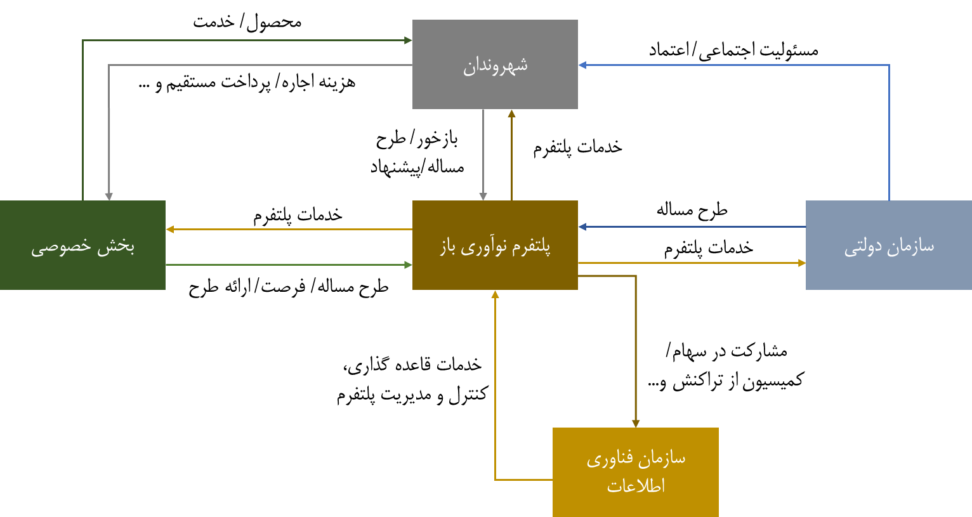
شکل1: اکوسیستم کسب و کار پلتفرم نوآوری باز سازمان فناوری اطلاعات ایران
و) دستورالعمل اجرایی و مرحله به مرحله پلتفرم نوآوری باز
با توجه به قواعد و رویههای طرح شده در هر یک از زیرسیستمهای طراحی شده در پلتفرم نوآوری باز، الگوریتم اجرایی زیر به منظور راهنمای پیادهسازی مرحله به مرحله پلتفرم نوآوری باز بر اساس شکل 2 ارائه شده است.
- طراحی و پیادهسازی سامانه آنلاین پلتفرم نوآوری باز سازمان فناوری اطلاعات؛
- تعیین نقشهای کاربر شامل، سازمان دولتی، شهروندان، سازمان فناوری اطلاعات و بخش خصوصی؛
- طرح مسئله توسط سازمان دولتی بر اساس آییننامه طرح مساله-فرصت در پلتفرم نوآوری باز؛
- تشکیل کمیته رصد و پایش بر اساس استاندارد مندرج در سند پشتیبان پلتفرم نوآوری باز؛
- بررسی طرحهای ارائه شده توسط کمیته رصد و پایش سازمان فناوری اطلاعات به منظور تایید مساله، امکانپذیری اجرا، تایید امکانات زیرساختی و منابع سازمان دولتی؛ و تشخیص نوع دادهها از منظر حاکمیتی و غیرحاکمیتی بودن به منظور شناسایی نحوه عمل و همکاری با بخش خصوصی مبتنی بر قواعد ذکر شده(سناریوهای 4 گانه همکاری) در بخش مالکیت و همکاری در محصول خدمت؛
- اعلان عمومی مساله تایید شده توسط کمیته رصد و پایش در پلتفرم نوآوری باز سازمان فناوری اطلاعات؛ در صورت عدم تایید بیانیه مساله به کارگروه تدوین کننده سند بازگشت شده و با همکاری کمیته رصد و پایش اصلاح و بازنگاری خواهد گردید؛
- زمانبندی دریافت طرحهای پیشنهادی حداکثر به مدت 15 روز کاری توسط پلتفرم نوآوری باز؛
- دریافت پیشنهادها به منظور اجرا و پیادهسازی راهحل برای مساله طرح شده توسط بخش خصوصی؛
- بررسی پیشنهادات ارائه شده توسط کمیته رصد و پایش سازمان فناوری اطلاعات و انتخاب طرح پیشنهادی برتر؛ در صورت عدم تایید هیچ یک از طرحها کمیته موظف خواهد بود موضوع را به پیشنهاددهندگان اطلاع و در صورت امکان درخواست اصلاح نماید. در شرایطی که امکان اصلاحات وجود نداشته و یا راهحلها پیشنهادشده امکانپذیر نباشند مساله طرح شده از دستور کار پلتفرم نواروی باز خارج خواهد گردید؛
- تشکیل کمیته تایید صلاحیت بر اساس رویه های مندرج در سند پشتیبان پلتفرم نوآوری باز؛
- بررسی صلاحیت فنی و کیفی ارائهدهندگان طرح؛ در صورت تایید این کمیته موظف است فرآیند انعقاد قرارداد را با طرف برتر طی نماید؛
- عقد قرارداد بر اساس رویههای سند پشتیبان پلتفرم نوآوری باز، تعیین سطح دسترسی و زمانبندی حداکثر شش ماه به منظور استفاده پیشنهاددهنده برتر از زیرساخت و دادهها و ورود به محیط کنترل شده پلتفرم نواوری باز؛
- کنترل، رصد و پایش فرآیند انجام پروژه توسط کمیته رصد و پایش سازمان فناوری اطلاعات؛ در این مرحله این کمیته موظف است بر اساس قواعد مندرج در سند پشتیبان پلتفرم نوآوری باز، کنترل کاملی در خصوص نحوه انجام کار بر اساس طرح منعقد در قرارداد صورت دهد و در شرایطی که مجری به هردلیلی از مفاد قرارداد تخطی نمود قرارداد را فسخ و دسترسی به دادهها را بطور کامل محدود نماید.
- در صورت تایید کمیته رصد و پایش سازمان فناوری اطلاعات در خصوص طرح اجرا شده (محصول یا خدمت تولید شده) سازمان فناوری اطلاعات مجاز است تا دسترسی لازم برای انتشار محصول/خدمت را در اختیار مجری قرار دهد. مجری موظف است در طول یکماه در محیط پلتفرم نوآوری باز محصول را به سازمان دولتی معرفی و حداقل محصول قابل پذیرش خود را در بازار ارائه کند.
- سازمان فناوری اطلاعات موظف است که در طول این یکماه مقدمات لازم برای تاسیس شرکت سوم فیمابین مجری و سازمان دولتی ( در صورت امکان) و سازمان فناوری اطلاعات را آماده نماید.
- پس از یکماه دوره آزمایشی انتشار در بازار، پلتفرم نوآوری باز میتواند اعلام عمومی به منظور ورود سایر رقبا به پلتفرم نوآوری باز را اعلام و فرآیند را از نو شروع نماید؛
- اگر طرح مساله توسط شهروندان و یا بخش خصوصی صورت بگیرد کمیته رصد و پایش سازمان فناوری اطلاعات موظف است پس از بررسی بیانیه مساله با استاندارد طرح مساله مندرج در سند پشتیبان، مساله طرح شده را توسط رئیس سازمان فناوری اطلاعات با سازمان دولتی مرتبط طرح و در صورت امکانپذیری وارد پلتفرم نوآوری باز نماید و اعلام عمومی به منظور دریافت پیشنهادات کند.
- سازمان فناوری اطلاعات باید پیشنویس طرح سرمایهگذاری در راهحلهای تولید شده در پلتفرم را ارائه و نحوه سرمایهگذاری را در سند پشتیبان منعکس نماید.
- الگوریتم اجرایی این طرح در شکل زیر نمایش داده شده است:
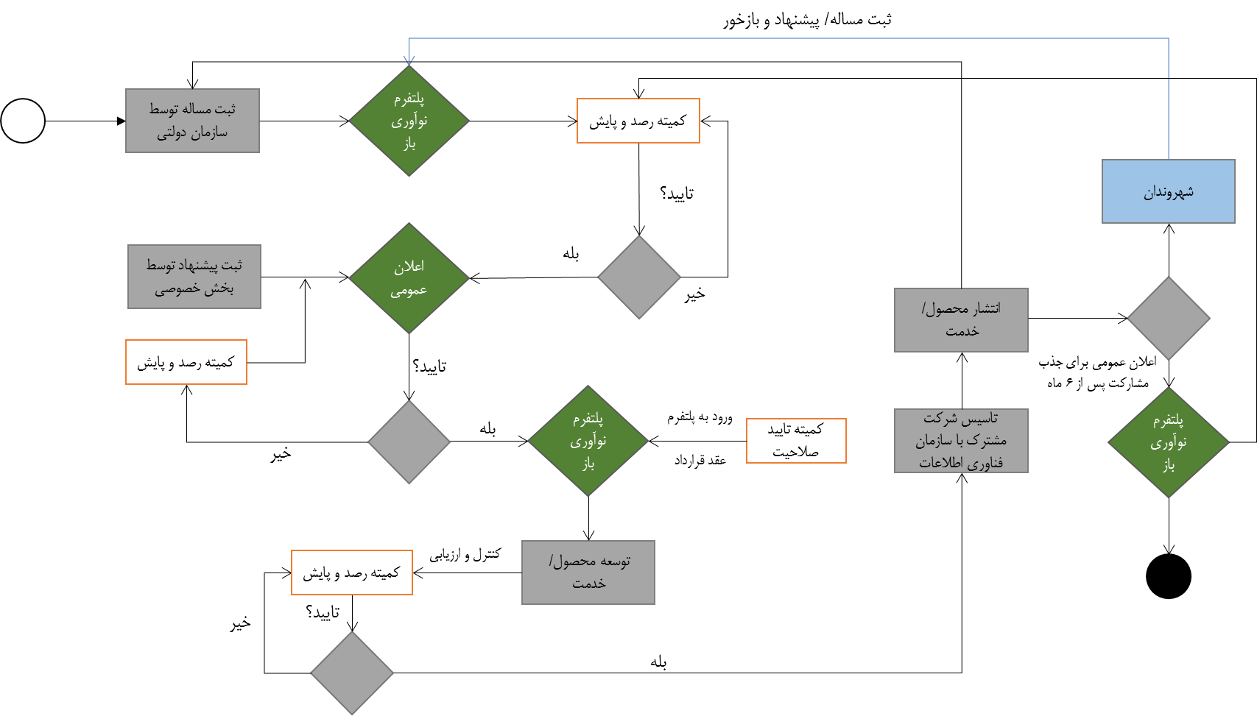
شکل 2: الگرویتم اجرایی پلتفرم نوآوری باز سازمان فناوری اطلاعات ایران

